**Лабораторна робота №5**

**з курсу «Основи FE технологій»**

**Тема: JavaScript. «Події. Регулярні вирази»**

Мета роботи - навчитися використовувати наявні в моделі документа події для внесення змін в сторінку.

**Завдання1.**

Вибрати рядок у таблиці 1, номер якого збігається з Вашим варіантом. Для формування форми взяти рядки, які відповідають Вашому варіанту таблиці2.

З отриманої інформації сформувати форму. За допомогою регулярних виразів JS виконати перевірку валідності введеної інформації. Якщо все правильно – вивести введену інформацію в окремому вікні, якщо є помилки – виділити рядки, які містять помилку.

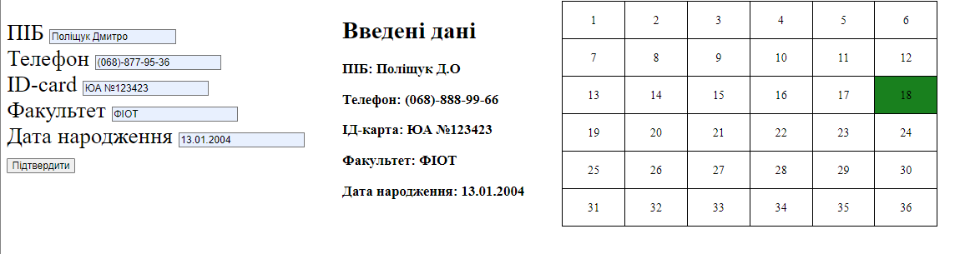

**Завдання2.**

Створити таблицю розміром (6х6). Клітинки таблиці заповнюються послідовно номерами від 1 до 36 по рядках. При наведенні на клітинку, що відповідає номеру варіанта виконується зміна кольору на випадковий, при Click на ній - зміна кольору на обраний з палітри, а при dblClick:

**Index.html**<!DOCTYPE *html*>

<html *lang*="en">

<head>

    <meta *charset*="UTF-8">

    <meta *name*="viewport" *content*="width=device-width, initial-scale=1.0">

    <meta *http-equiv*="X-UA-Compatible" *content*="ie=edge">

    <title>Лаб 5. Поліщук Д.О ІС-13</title>

    <link *rel*="stylesheet" *href*="styles.css">

</head>

<body>

<div>

<form *id*="myForm">

    <label *for*="fullName">ПІБ</label>

    <input *type*="text" *id*="fullName" *name*="fullName" *required*

*pattern*="^[А-ЩЬЮЯЇІЄҐ][а-щьюяїієґ]+\s[А-ЩЬЮЯЇІЄҐ]\.[А-ЩЬЮЯЇІЄҐ]\.$">

    <br>

    <label *for*="phone">Телефон</label>

    <input *type*="tel" *id*="phone" *name*="phone" *required* *pattern*="^\(\d{3}\)-\d{3}-\d{2}-\d{2}$">

    <br>

    <label *for*="idCard">ID-card</label>

    <input *type*="text" *id*="idCard" *name*="idCard" *required* *pattern*="^[А-ЩЬЮЯЇІЄҐ][а-щьюяїієґ]+\s№\d{6}$">

    <br>

    <label *for*="faculty">Факультет</label>

    <input *type*="text" *id*="faculty" *name*="faculty" *required* *pattern*="^[А-ЩЬЮЯЇІЄҐ][а-щьюяїієґ]+$">

    <br>

    <label *for*="dob">Дата народження</label>

    <input *type*="text" *id*="dob" *name*="dob" *required* *pattern*="^\d{2}\.\d{2}\.\d{4}$">

    <br>

    <button *type*="button" *onclick*="validateForm()">Підтвердити</button>

</form>

    <script *src*="script.js"></script>

</div>

<div *class*="danni">

    <h1>Введені дані</h1>

    <h3>ПІБ: Поліщук Д.О</h3>

    <h3>Телефон: (068)-888-99-66</h3>

    <h3>ІД-карта: ЮА №123423</h3>

    <h3>Факультет: ФІОТ</h3>

    <h3>Дата народження: 13.01.2004</h3>

</div>

<div>

<table *id*="colorTable"></table>

<script>

    document.addEventListener('DOMContentLoaded', *function* () {

*const* table = document.getElementById('colorTable');

*const* palette = ['red', 'blue', 'green', 'yellow', 'purple', 'orange'];

        for (*let* i = 1; i <= 6; i++) {

*const* row = table.insertRow();

            for (*let* j = 1; j <= 6; j++) {

*const* cell = row.insertCell();

                cell.textContent = (i - 1) * 6 + j;

                cell.addEventListener('mouseover', *function* () {

                    if (cell.textContent == 18) {

                        cell.style.backgroundColor = getRandomColor();

                    }

                });

                cell.addEventListener('click', *function* () {

*const* color = prompt('Enter color:');

                    cell.style.backgroundColor = color;

                });

                cell.addEventListener('dblclick', *function* () {

*const* columnIndex = cell.cellIndex;

*const* rows = table.rows;

                    for (*let* k = 0; k < rows.length; k++) {

*const* rowCells = rows[k].cells;

                        if (rowCells[columnIndex]) {

                            rowCells[columnIndex].style.backgroundColor = getRandomColorFromPalette();

                        }

                        columnIndex += 2;

                    }

                });

            }

        }

*function* getRandomColorFromPalette() {

*const* randomIndex = Math.floor(Math.random() * palette.length);

            return palette[randomIndex];

        }

*function* getRandomColor() {

            return '#' + Math.floor(Math.random() * 16777215).toString(16);

        }

    });

</script>

</body>

</html

**Script.js**

*function* validateForm() {

*var* form = document.getElementById("myForm");

*var* elements = form.elements;

      for (*var* i = 0; i < elements.length; i++) {

        if (!elements[i].checkValidity()) {

          elements[i].classList.add("error");

        } else {

          elements[i].classList.remove("error");

        }

      }

      if (form.checkValidity()) {

*// Збір даних з форми*

*var* formData = {

          fullName: document.getElementById("fullName").value,

          phone: document.getElementById("phone").value,

          idCard: document.getElementById("idCard").value,

          faculty: document.getElementById("faculty").value,

          dob: document.getElementById("dob").value

        };

*// Виведення даних в консолі*

        console.log(formData);

      }

    }

**Styles.css**

 body{

    display: flex;

 }

*#myForm*{

    font-size: 30px;

    margin-right: 50px;

    padding-top: 25px;

 }

*.error* {

     background-color: #ffdddd;

 }

*.danni*{

    margin-right: 50px;

}

   table {

       border-collapse: collapse;

       width: 100%;

   }

   table,

   th,

   td {

       border: 1px solid black;

       width: 500px;

   }

   th,

   td {

       padding: 15px;

       text-align: center;

       cursor: pointer;

   }